BRAIN GYM – 11.-15.05.2020.

Dragi moji dječaci,
Nastavljamo s našim tjednim aktivnostima i igrama kroz pokret.
Ovaj tjedan naša tema je: LICE – EMOCIJE

Na našem tijelu su organi u paru (ima ih po 2) kojima istražujemo okolinu;
2 oka, 2 uha, 2 ruke, 2 noge, a imamo i dvije polovice našega mozga kojima učimo i osjećamo.
Zagrijat ćemo naše ruke, oči, uši, noge...kako bismo mogli kasnije izvršiti zadatak koji nas očekuje.

1.Pratimo pokrete uz riječi pjesme i glazbu;

„CLAP YOUR HANDS“
https://www.youtube.com/watch?v=C3c8fzbsfOE
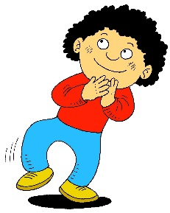
„EMOTIONS SONG FOR KIDS – EMOTIONS HOKEY POKEY“
https://www.youtube.com/watch?v=ZHS7vCdBeus
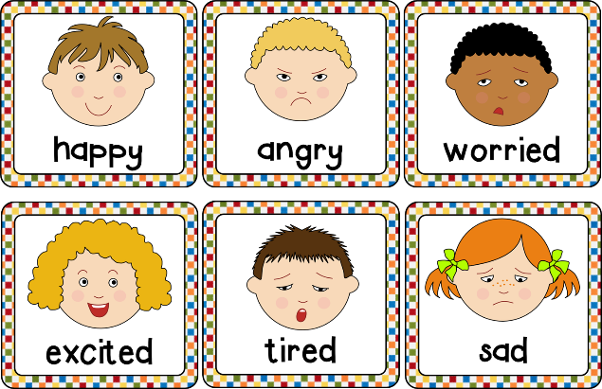
2.Kad si ljut, jako uzbuđen, ili trebaš predah - disanje ti može pomoći!
Zamisli da imaš u ruci cvijet kojeg želiš pomirisati.
Duboko udahni na nos.
Malo zadrži dah i potom na usta polako izdahni kao da želiš ugasiti svijeću.

3.Sada imaš zadatak s obje ruke istovremeno crtati lice. Možeš nacrtati i svoje lice sam s dvije ruke! U jednu ruku primi crvenu, a u drugu ruku plavu bojicu. (kreni od sredine prema van, odozgora prema dolje)

